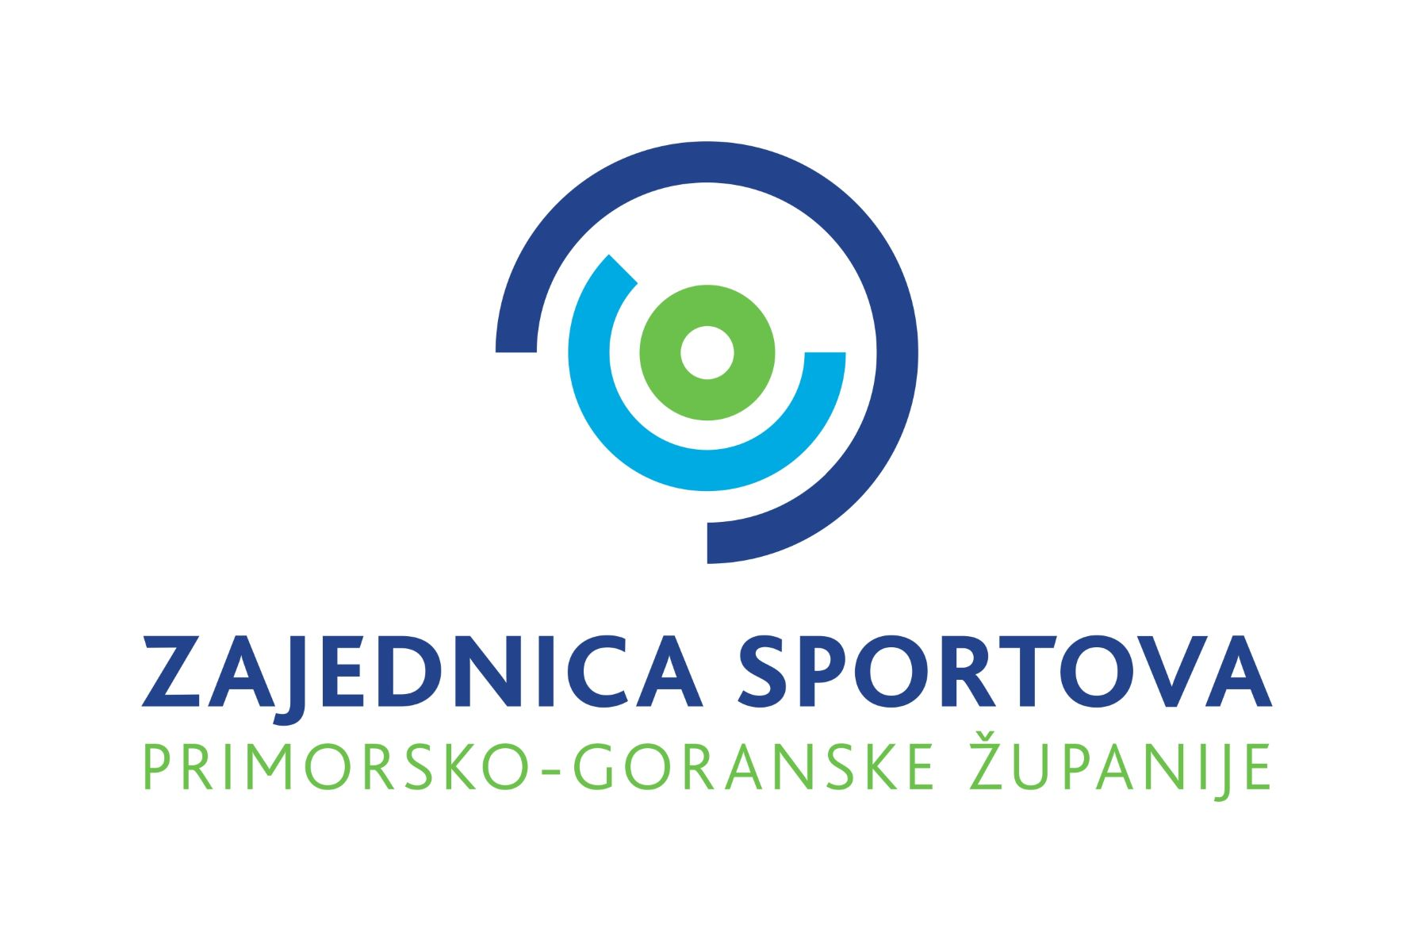
Datum primitka :
Opaska:
Pregledao, Evidencijski broj:
Popunjava ZS PGŽ

OBRAZAC INS

PROGRAM JAVNIH POTREBA U SPORTU PGŽ 2025. g.

Županijski treneri, unapređenje stručnog rada u sportu

Podaci o prijavitelju
Županijski sportski savez:
Sjedište:

Adresa i PB:

Telefon, mobitel:
Fax:
www:
e-mail:
Bankovni račun (IBAN):
OIB:
Broj iz Registra udruga RH
Broj iz Registra neprofitnih organizacija
Ovlaštena osoba:
Funkcija

Podaci o programu
Opisni naziv programa:
Mjesto izvođenja:
Vrijeme izvođenja:
Voditelj programa:
Stručna osposobljenost voditelja programa:
Radni status voditelja programa:

Proračun programa | Iznos
Ukupni rashod programa:

Slijedom odredbi ugovora prijavitelj je dužan najkasnije do 15. siječnja 2025. godine dostaviti Zajednici ukupno izvješće o ostvarenom programu za 2024. g.
PRILOZI:
-Pisani sadržaj godišnjeg programa rada s obrazloženjem ,
-Proračun programa s podacima o planiranim troškovima (specifikacija troškova plaća, troškova naknada; drugog dohotka, troškove prijevoza, te ostalih izravnih i neizravnih troškova)
- ostala dokumentacija navedena u Pravilnicima (dostupni na web stranici ZS PGŽ).

Ovlaštena osoba: Voditelj programa:
MP
_______________________ ______________________

